TEMA 01: SISTEMAS INFORMÁTICOS. HARDWARE Y SOFTWARE
Contents
Introducción a los sistemas informáticos 2
Sistemas de numeración. Operaciones lógicas y aritméticas binarias 10
Hardware de un sistema informático 17

Introducción a los sistemas informáticos
- Introducción a los sistemas informáticos
  - Formado por un conjunto de elementos
  - Elemento central: ordenador
  - Hardware: parte física (componentes electrónicos y mecánicos, circuitos, carcasa, etc.)
  - Software: SO, programas y datos (tmb documentación del sistema informático
  - Firmware: relacionado con los dos anteriores
    - Software que está integrado en un componente hardware
    - Ejemplo: BIOS (software de la placa base)
  - Componente humano (instalación, configuración, mantenimiento, uso)
- Introducción histórica
  - Informática: información automática (procesa- automatizado información)
  - Marcada por una serie de generaciones de ordenadores
    - Gran miniaturización, mayor velocidad y mayor capacidad
  - Antecedentes
    - Ábacos, dedos y manos como punto de partida
    - Posteriormente, máquinas mecánicas
      - Muchas solo en proyecto
      - 1623: Calculadora de Willhelm Schickard
      - 1642: Pascalina de Blaise Pascal
      - Calculadora mecánica de Gottfried Leibniz (desarrolló y perfeccionó la de Pascal para * y /)
    - Inicios sXX: telar programable de Jacquard (concepto de programa y uso de tarjetas perforadas para introducir datos)
    - Máquina analítica de Charles Babbage (operaciones matemáticas, memoria, nunca funcionó adecuadamente por falta de tecnología)
    - Siglo XIX: tarjetas perforadas (Herman Hollerith)
      - Máquina tabuladora: leía esas tarjetas. Censo USA
  - Primera generación
    - 1940-1955
    - Cuando surgen los conceptos de programa interno y procesa-
      - Pasan a recibir datos de entrada, los procesan y arrojan resulta
    - Fines científicos y militares
    - Ordenadores comerciales
    - Ejemplos: Colossus, Harvard Mark I, ENIAC, Univac I y II
    - Primeros SO y lenguajes programación (ensamblador, Fortran o LISP)
      - Son todos lenguajes máquina
  - Segunda generación
    - 1956-1964
    - Característica principal: transistor (sustituye válvula de vacío)
    - Más pequeños y económicos, generan menos calor
    - Aparecen los periféricos
    - Programas alto nivel (FORTRAN)
    - Aparece el lenguaje COBOL (aún sobre todo en el sector financiero)
  - Tercera generación
    - 1965-1971
    - Característica principal: circuitos integrados o chips
      - Integran varios transistores
    - Miniaturización, reducción tamaño y costes
    - Aparecen lenguajes BASIC, PL/1, C y Pascal
  - Cuarta generación
    - 1972-1982
    - Característica principal: microprocesador
    - Continúa miniaturización y reducción costes
    - Primeras memorias de chip de silicio
    - Empieza a utilizarse uso personal o doméstico
    - Surgen SO CP/M y Unix
    - Aparecen las aplicaciones de uso general y de gestión
  - Quinta generación
    - 1983-hoy
    - Característica principal: comercialización del PC por parte de IBM
    - VLSI (Very Large Scale Integration)
    - Ordenador portátil
    - Surgen los SO MS-DOS, Windows, posterior- Linux, Mac OS
    - Se desarrolla la POO y surgen lenguajes como Java, C++, C# y Delphi
    - Sigue hasta nuestros días
      - Puede que hasta ordenadores cuánticos (no IA o Big Data)
- Clasificación de los sistemas informáticos
  - Según propósito:
    - Propósito general:
      - Almacena diferentes programas
      - Puede ser usado en incontables aplicaciones
      - Permite ampliar su potencial
      - Flexibilidad: prácticamente ilimitada
    - Propósito específico
      - Tarea específica
      - Programas en el interior o almacenados permanente-
      - Velocidad (no requieren de procesos de descodificación
      - Reducida flexibilidad
  - Superordenadores
    - Desde 1980
    - Fines científicos, militares, tecnológicos…
    - Fabricados por grandes corporaciones
    - Construidos especialmente para un fin
    - Gran rendi- (petaflops), potencia y capacidad
    - Costosos
    - Puede ejecutar diferentes operaciones simultánea-
    - Nombre propio (Tirant)
  - Macroordenadores/mainframes
    - Ocupan grandes espacios y dan servicio a muchos usuarios que pueden acceder a ellos a través de la red
    - Gran tamaño, capacidad de almacena- y grandes prestaciones
    - En habitaciones preparadas (Tª, humedad, etc.)
  - Servidores y estaciones de trabajo (workstations)
    - Para prestar servicios a distintos usuarios y a otros equipos de una red
    - Alta capacidad de procesa-
  - Ordenadores personales
    - Ámbito doméstico y profesional
    - Tipos
      - Sobremesa
      - Portátiles
      - Convertible 2 en 1
      - Tabletas
      - Teléfonos inteligentes
      - Ordenador de una sola placa (SBC) (Raspeberry)
      - Clientes ligeros (thin clients): para conectarse a un servidor, poca capacidad y poca necesidad de almacena- y procesa-
- Arquitectura de un ordenador y elementos funcionales
  - Antecedentes: máquina de Turing
    - Concepto matemático teórico o modelo abstracto
    - Define conceptos como entrada, salida y algoritmo
  - Arquitectura
    - Von Neumann: por John von Neumann en 1945
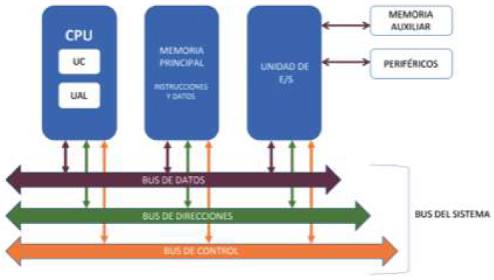
    - Harvard: desarollada para el ordenador Harvard Mark I
      - Diferencias: se separan las memorias de datos y de instrucciones
      - El bus de datos se divide en bus de datos y bus de instrucciones
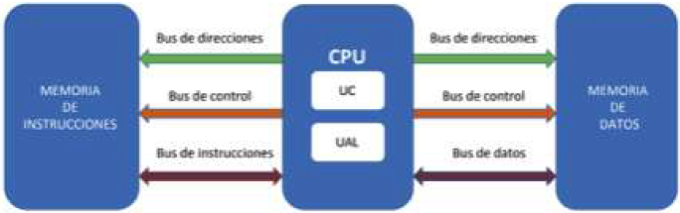
  - Elementos funcionales
    - Unidad central de proceso (CPU):
      - Componente principal del ordenador
      - Controla qué elemento debe entrar en funciona- y realiza las operaciones que se realizan en el ordenador
      - Unidad aritmético-lógica (ALU):
        - Realiza todas las operaciones aritméticas y lógicas
        - Esquema:
          - Registro de datos (RD): datos de entrada u operandos
          - Registro acumulador (RA): almacena el resultado de la última operación realizada
          - Registro de estado (RE): almacena las condiciones de la última operación
            - Z: resultado fue 0
            - S: resultado fue negativo
            - C: hubo acarreo
            - 0: hubo desbordamiento
            - Etcétera
          - Circuito operacional: realiza las operaciones
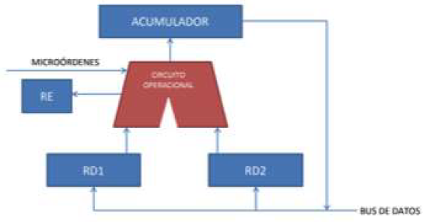
      - Unidad de control (CU)
        - Envía señales al resto de los elementos para indicar cuál es el que se debe poner en funciona- en cada mom
        - Las señales las envía a través del bus de control
        - Registro de instrucción (RI): contiene la instrucción que se está ejecutando
        - Registro contador de programa (CP): almacena la dirección de memoria donde está la siguiente instrucción que se ha de ejecutar
        - Decodificador: interpreta la operación del RI
        - Generador de señales o secuenciador: sincronizado por el reloj, genera microórdenes (órdenes elementales) para que se ejecute la instrucción almacenada en el RI
        - Reloj: genera las señales para controlar y sincronizar el resto del sistema
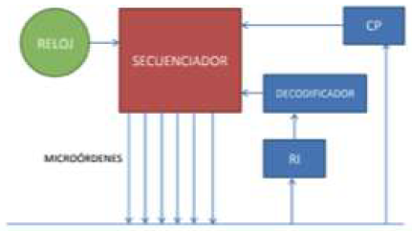
      - Memoria principal
        - Denominada memoria RAM
        - Almacena instrucciones y datos necesarios para ejecutar los programas
        - Registro de direcciones (RD): almacena la dirección de memoria sobre la que se va a realizar una operación de lectura o escritura
        - Registro de intercambio (RI): contiene el dato que va a ser escrito o leído de la memoria
        - Selector de memoria (SM): selecciona la dirección de memoria que se encuentra en el RD
        - Según sea lectura o escritura, lee el dato de la memoria y lo almacena en el RI
        - O lee el dato del RI y lo almacena en la memoria, respectivamente
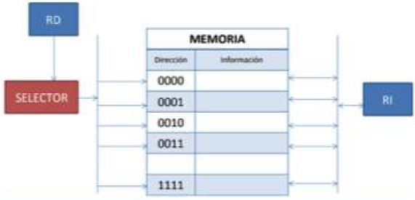
    - Unidad de E/S: se encarga de la comunicación entre la CPU y los componentes externos
    - Bus del sistema: lleva la información entre los diferentes elementos
      - Bus de datos: transporta la información (datos e instrucciones)
      - Bus de direcciones: lleva la dirección de la memoria donde se va a almacenar o leer su contenido
      - Bus de control: envía desde la UC señales a todos los elementos del ordenador para indicar cuál de ellos es el que tiene que entrar en funciona-
    - Periféricos: entrada, salida y entrada/salida
    - Memorias auxiliares o dispositivos de almacena- externo:
      - Mayor capacidad que la memoria interna
      - Almacenan información de forma permanente
      - Mayor tiempo de acceso
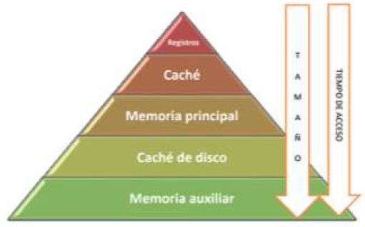
- Unidades de medida
  - Almacena-
    - Bit (binary digit): 0 o 1
    - Byte: 8 bits (también llamado octeto)
      - La capacidad de la memoria principal se mide en múltiplos del byte
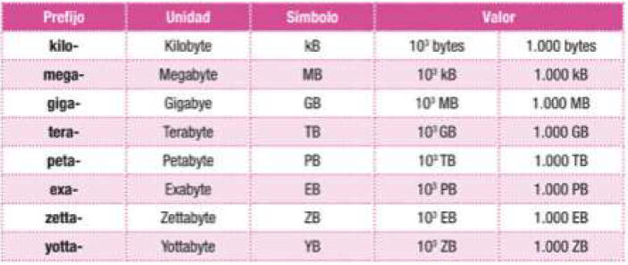
  - Frecuencia
    - Hercios (Hz)
    - Medida inversa al tiempo
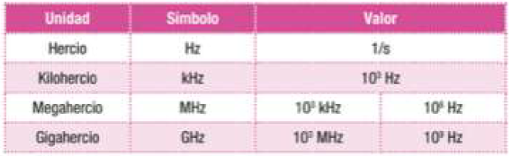
  - Rendi-
    - FLOPS (Floating Point Operations per Second) (operadores de coma flotante)
    - Para medir el rendimiento en grandes ordenadores y en tarjetas gráficas
      - También en las GPU y videoconsolas
    - Son aquellas operaciones que se realizan sobre números muy grandes o pequeñas, que se expresan en notación científica o exponencial en el sistema deciman y en coma flotante en el sistema binario
    - El rendi- de los ordenadores más potentes o superordenadores se mide en petaglops
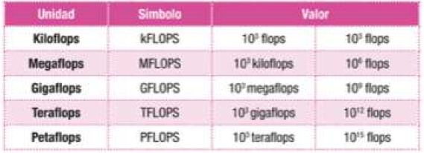
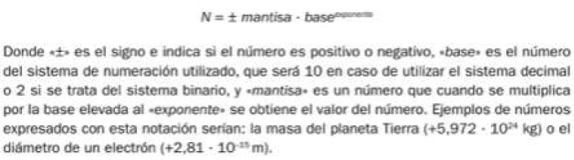
  - Transferencia de la información
    - Bits por segundo (bps)
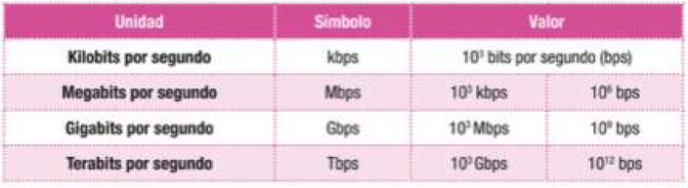
    - No confundir con bytes por segundo (Bps)
    - En bytes se utiliza sobre todo en transmisiones en internet
  - De electricidad
    - Vatio (W)
      - Medida de potencia
      - A la hora de adquirir una fuente de alimentación para ver capacidad y cantidad de dispositivos que podrá mantener
    - Voltio (V)
      - Medida de tensión o corriente eléctrica
      - Alterna (AC, Alternating Current)
      - Continua (DC, Direct Current)
        - Ordenador internamente (por eso se necesita la fuente de alimentación)
      - Las fuentes de alimentación de un ordenador tienen salidas de 12V (CPU, GPU y ventiladores), 5V (discos duros) y 3,3V (RAM o SSD)

    - Amperio (A)
      - Medida de intensidad de la corriente eléctrica
      - Amperio hora (Ah) o miliamperio hora (MAh) de utiliza para medir la cantidad de energía que puede suministrar una batería durante una hora
      - Para medir capacidad de baterías
    - Ohmio (Ohm, Ω)
      - Medida de la resistencia eléctrica
      - Se utiliza dentro de un circuito para modificar el paso de la corriente eléctrica

Sistemas de numeración. Operaciones lógicas y aritméticas binarias
- Sistemas de numeración
  - Formado por un conjunto de símbolos utilizados para representar valores numéricos
  - Tiene definido un conjunto de reglas para realizar operaciones
  - Pueden ser posicionales o no posicionales
    - Posicionales: cada símbolo tiene un valor dependiendo de la posición que ocupe dentro del número
  - Sistemas intermedios: se pueden traducir directamente desde el binario (octal y hexadecimal)
  - Decimal
    - Base 10
    - 0 al 9
    - Origen: 10 dedos en las manos
    - Para saber el valor: teorema fundamental de la numeración
      - El valor del nº se consigue con la suma resultado de multiplicar cada dígito por la potencia de la base elevada a la posición que ocupa dentro del número
      - La posición 0 es el primer dígito de la parte entera
  - Binario
    - 0 o 1
    - Un número binario es lo que se denomina bit
  - Hexadecimal
    - 16 símbolos
      - 0 al 9
      - A, B, C, D, E, F (10 al 15)
    - Utilidad: 4 binarios representan un número hexadecimal y un byte se representa con 2 números hexadecimales
    - Usado en: direcciones de memoria, MAC de las GPU, direcciones IPv6…
    - Porqué: para seres humanos es más fácil leer o escribirlos que binarios
  - Octal
    - 0 al 7
    - Cada símbolo octal se representa con 3 binarios
- Cambios de base
  - Binario a decimal

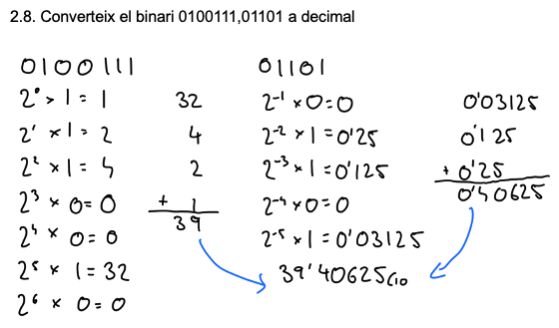
  - Decimal a binario
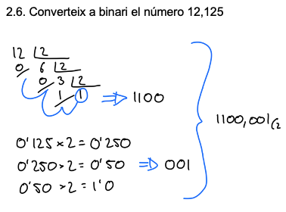
  - Octal a binario
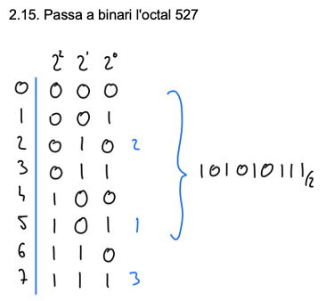
  - Binario a octal
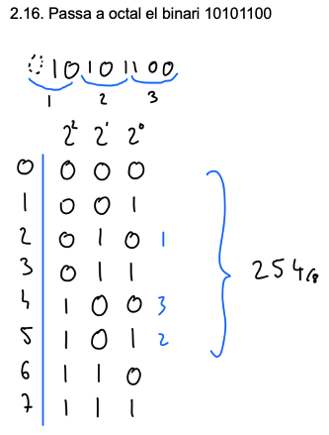
  - Hexadecimal a binario
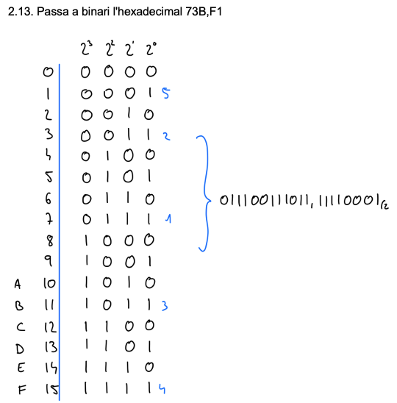
  - Binario a hexadecimal
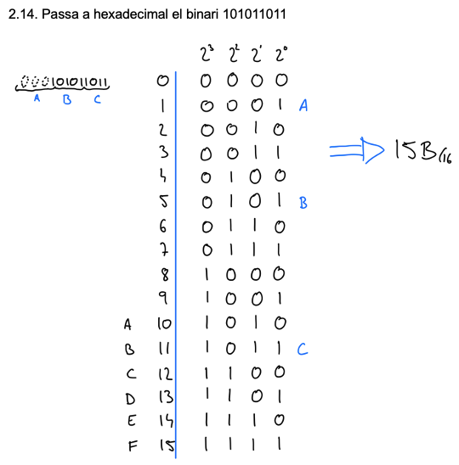
- Operaciones lógicas binarias
  - Básicas
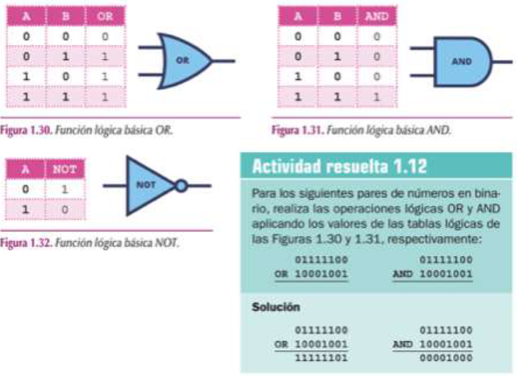
  - Derivadas
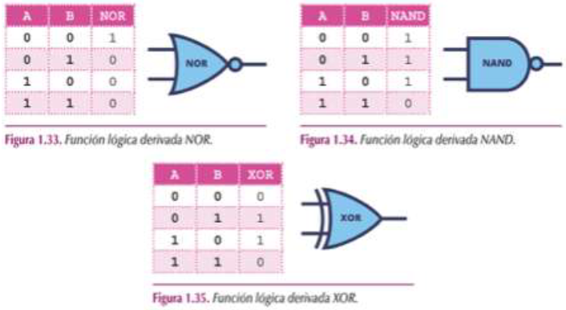
    - XOR: A XOR B = (NOT A AND B) OR (A AND (NOT B))
      - 0 cuando ambos valores sean iguales
      - 1 cuando ambos valores sean diferentes
- Operaciones aritméticas binarias
  - Suma
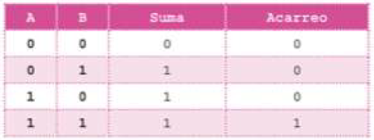
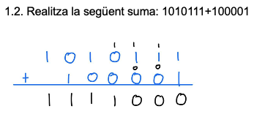
  - Resta
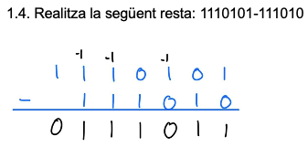
  - Multiplicación
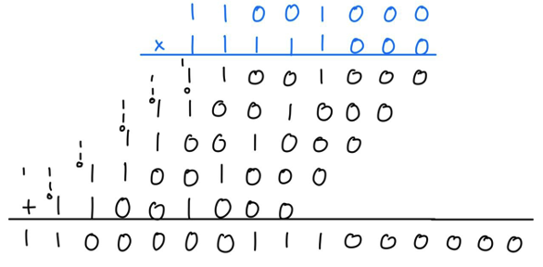
- Almacena- de la información
  - Mediante sistema binario (nº enteros, reales y caracteres)
  - Números enteros:
    - Representación de entero sin signo (positivo)
    - Entero con signo y magnitud:
      - Bit a la izquierda es el signo (0 positivo, 1 negativo)
      - Complemento a 1 y complemento a 2
    - El almacena- en coma flotante se realiza siguiente el estándar IEEE 754
      - Igual que en notación científica
      - Signo (1 bit), mantisa y exponente
  - Los nº se pueden almacenar en varios bytes
    - Precisión simple: 4 bytes
      - Signo: 1 bit
      - Exponente: 8 bits
      - Mantisa: 23 bits
    - Precisión doble: 8 bytes
      - Signo: 1 bit
      - Exponente: 11 bits
      - Mantisa: 52 bits
    - Otros formatos
  - Caracteres
    - ASCII
      - 7 bits
      - 32 primeros caracteres de control
      - El resto representan números, letras y caracteres especiales
    - ASCII extendido
      - 8 bits
      - Añadió caracteres del idioma inglés
    - ISO-8859-1 o Latin-1
      - 8 bits
      - 128 primeros caracteres coinciden con la codificación ASCII
    - ISO-8889-15 o Latin 9
      - Anterior al que se añadieron algunos caracteres especiales (ejemplo: €)
    - Unicode
      - Estándar muy utilizado
      - UTF-8, UTF16, UTF-32

Hardware de un sistema informático
- Esquema físico:
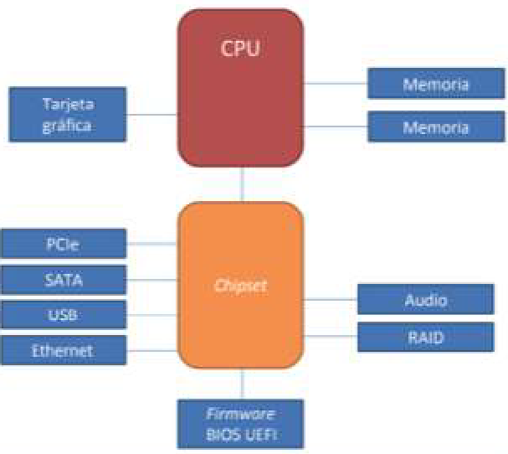
- Chipset (o conjunto de chips):
  - Se encarga de las comunicaciones entre los distintos componentes de la placa base con el microprocesador
  - Antes la placa base incluía northbridge y southbridge
  - Ahora northbridge se integra dentro de la CPU (evita colapsos)
    - Northbridge tiene asociadas la RAM y la GPU, que son las que necesitan más velocidad y mayor cantidad de datos
- Carcasa o caja del ordenador
  - Se diferencian por su tamaño o factor de forma
  - El tamaño de la carcasa incidirá en el tamaño de la placa base y viceversa
  - Principales tipos (mayor a menor: torre, semitorre, sobremesa, Slim, barebone, all in one
- Fuente de alimentación
  - Transforma la corriente alterna de la red en corriente continua
  - En sobremesa es interna y varios tipos según tamaño
    - ATX
    - SFX
    - TFX
  - Ordenadores pequeños puede ser externa
  - Ídem portátiles, alimentando batería
  - Modulares:
    - No tienen cables inicialmente conectados
    - Se van añadiendo conforme se van necesitando
    - Comodidad de no tener cables dentro sin usar, evitar cortos o derivaciones no deseadas
  - Se elije tipo según carcasa (factor de forma) y placa base (potencia)
  - Potencia indica en tener más dispositivos internos y/o que consuman más
  - Conectores
    - Conector de alimentación ATX de 24 pines: placa base
    - Conector del procesador ATX de 4 pines o EPS de 8 pines
    - Conector de alimentación molex de 4 pines: discos duros y unidades ópticas de tipo IDE (desuso)
    - Conector para tarjeta gráfica de 6 u 8 pines
    - Conector de alimentación SATA: ha sustituido al molex
- Placa base
  - Se encuentran las conexiones para los elementos necesarios del equipo
  - Factores de forma
    - Indican tamaño y características
    - Estos estándares son necesarios para coincidir con la carcasa
    - AT: primer estándar (práctica- no utilizado ya)
    - ATX: 30.5x24.4cm
    - Micro-ATX: 24.4cm
    - Pico-ITX: 10x7.2cm
    - E-ATX: 30.x33cm (servidores, sobre todo)
  - Conectores de alimentación
    - Suministra energía a la placa base
    - ATX de 24 pines
    - Otro de 4 u 8 para suministrar corriente a la CPU
  - Conectores internos en la placa base y cables
    - Interfaz para transmitir datos entre la placa base y ciertos dispositivos
    - SATA (Serial Advanced Technology Attachment)
    - Para los externos: e-SATA
    - En desuso
      - IDE (Integrated Drive Electronics)
      - ATA (Advanced Technology Attachment)
      - PATA (Parallel ATA)
- Memoria
  - RAM (Random Access Memory)
    - Volátil
    - Memoria principal donde se almacenan los datos y programas en ejecución
    - Tiempo de acceso rápido
    - ECC (Error Correcting Code): servidores y workstations
    - No ECC: doméstico y personales
    - DRAM (dinámica): necesita ciclos de refresco para no perder información
    - SRAM (estática): más rápida y cara que la DRAM (caché y registros)
    - DIMM sobremesa y SODIMM portátiles
    - DDR (Double Data Rate): doble transferencia de datos por cada ciclo
    - Otras características: latencia, ¿dual/quad channel soportado?
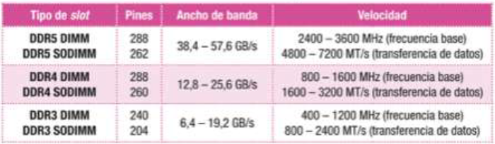
  - ROM (Read Only Memory)
    - También Random, pero se ha mantenido esa nomenclatura
    - No volátil
    - Se suele utilizar para almacenar el firmware
    - Tipos:
      - PROM (Programmable ROM)
      - EPROM (Electrically Programmable ROM)
      - EEPROM (Electrically Erasable Programmable ROM)
    - Memorias flash o SSD
- CPU
  - Insertado en zócalo (tiene que ser compatible)
    - Matriz de pines de contacto o PGA
    - Matriz de rejilla de contactos o LGA
  - Necesita ventilador y disipador (genera bastante calor)
    - Refrigeración líquida si genera mucho calor
    - Más eficiente, más caro y mayor mantenimiento
  - x86_64: Intel (Intel64) o AMD (AMD64)
  - ARM: Apple, Qualcomm, MediaTek, Samsung…
  - Frecuencia
    - Hz (mayor frecuencia, mayor velocidad)
    - Overclocking
      - Técnica para aumentar frecuencia
      - Reduce vida útil
    - Underclocking: opuesto
  - Cores/núcleos
    - Como cada microprocesador independiente en el mismo chip
    - Cada uno carga y procesa sus propias instrucciones
    - Dos núcleos: dos cosas simultáneamente (y así sucesiva-)
  - Threads/hilos
    - Subprocesamiento dentro del mismo procesador
    - Cada hilo dentro de un núcleo puede realizar una tarea diferente en paralelo a otro hilo
  - Memoria caché
    - Integrada en el chip
    - Muy rápida y muy poca capacidad
    - Función: cuando se van a pedir datos o instrucciones a la RAM, se almacenan en la caché para que si son requeridos nueva- no sea necesario volver a acudir a la RAM

    - Niveles
      - L1: más cerca del microprocesador y puede tener un nivel para datos y otro para instrucciones
        - A más cerca, más rápido y más pequeño
      - L2
      - L3
  - RISC (conjunto de instrucciones reducido): ARM
  - CISC (amplio conjunto de instrucciones): x86_64
  - Velocidad de transferencia (MB/s) = Frecuencia (MHz) x 8
    - Velocidad de transferencia PC3
    - Frecuencia: DDR3
- Memorias auxiliares y dispositivos de almacena-
  - Pendrives y tarjetas de memoria
    - Chip de memoria flash
    - Tipos:
      - SD (Secure Digital)
      - microSD
      - MMC (Multimedia Card)
    - Móviles, cámaras y algunos ordenadores que incorporal tarjeta
    - Pendrives para ordenadores a través de USB (Universal Serial Bus)
  - Unidades de almacenamiento principal
    - Discos duros HDD
      - Grabación magnética
      - Varios discos que giran a determinada velocidad (rpm)
      - Cabezal graba o lee
    - SSD
      - Almacenamiento de estado sólido
      - Chips de memoria flash para guardar la información
      - Tipos:
        - SATA: aprovechan conectores HDD
        - NVMe M.2
          - Si no, tarjeta adaptadora NVMe M.2 a PCIe
  - RAID (Redundant Array of Independent Disks)
    - Los dispositivos de almacena- se pueden agrupar en volúmenes
    - Para no perder datos (por redundancia)
    - Inconveniente: aumento €€€
    - Se puede configurar por hardware o por software
    - Más utilizados:
      - RAID 0 (o volumen distribuido o striping)
        - Objetivo: mejorar rendi-
        - Aumentando velocidad de transmisión de las unidades de disco
        - Lo hace distribuyendo los bloques de datos entre todas las unidades
        - Redundancia -> Tolerancia a fallos
        - Mínimo 2 discos físicos

      - RAID 1 (o reflejado o mirroring)
        - Objetivo: tolerancia a fallor
        - Mínimo 2 discos físicos
      - RAID 5
        - Utiliza striping con un bloque de paridad
        - Objetivo: mejorar rendi- y tolerancia a fallos
        - Divide los bloques de datos y los datos de la paridad entre los discos
        - Si falla un disco, se puede recuperar la info
        - Se suele implementar a través de hardware y utiliza como mínimo 3 discos físicos
      - RAID 6
        - Parecido a RAID 5
        - Utiliza un bloque adicional de paridad en cada disco
        - Si fallan dos discos, se puede recuperar la info
        - Mínimo 4 discos
      - RAID anidados
        - RAID 10 y RAID 01 son combinaciones de los volúmenes RAID 0 y RAID 1
        - RAID 50 combina RAID 0 con RAID 5
        - RAID 100 y 101 combina volúmenes de RAID 10
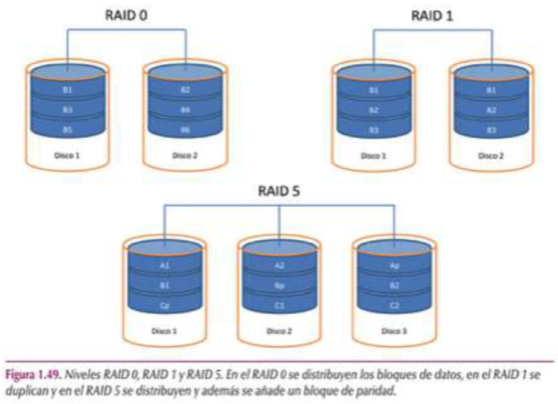
  - Tarjeta gráfica (GPU, Graphics Processing Unit)
    - Envía toda la información que se necesita visualizar al monitor
    - Puede ser: integrada o dedicada
    - Rendi- se mide en FLOPS y sus múltiplos
    - Puede tener varios tipos de puertos de salida (VGA, DVI, HDMI…)
    - También puede incorporar un puerto USB-C
  - Tarjeta de red
    - También NIC (Network Interface Card)
    - Conectar ordenador a red informática y a internet
    - Mediante cable de red o inalámbrica-
    - Integradas, ranuras de expansión o USB
    - Cada una tiene una dirección MAC (Media Access Control)
      - 48 bits
      - 12 dígitos hexadecimales
      - Única
      - Independiente de la dirección IP
  - Ranuras y puertos de expansión diversos
    - Destaca el PCIe (Peripheral Component Interconnect express)
      - Interconexión de componentes periféricos rápidos
    - Tipos:
      - PCIe X1
      - PCIe X4
      - PCIe X8
      - PCIe X16
      - Diferencias: número de carriles, pines y tamaño
    - Para: puertos USB, SSD NVMe, controlador RAID…
    - Desuso: AGP para vídeo y PCI
- Periféricos
  - Medios a través de los que se produce la comunicación usuario-sistema
  - Entrada, salida, ambas
  - Se necesitan conectores externos y cables para conectarlos
  - También por Bluetooth
  - Conectores externos
    - USB 1.0: blanco
    - USB 2.0: negro
    - USB 3.0: azul
    - USB 3.1: azul claro o verde turquesa
      - Rojo: más velocidad o mayor voltaje (dependiendo de la placa donde se encuentre)
    - Se diferencian por el número de pines y la mayor velocidad
    - USB 2.0 se siguen usando para teclado y ratón por PS/2 (desuso)
    - MIC: micrófono
    - LINE IN: externa
    - Salidas de audio:
      - LINE OUT, REAR y C/SUB
      - S/PDIF: transmitir audio digital
  - Cables de conexión
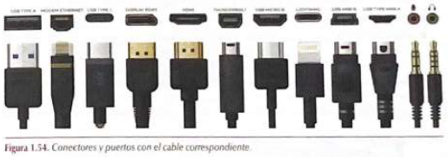
  - Periféricos de entrada: joystick, teclado, ratón, micrófono, webcam, escáner
  - Periféricos de salida
    - Pantalla o monitor
      - Tamaño en pulgadas (2.54cm/inch)
      - Profundidad del color (cantidad de info sobre el color en cada píxel)
      - Resolución en píxeles
        - VGA: 640x480
        - FullHD: 1920x1080
        - 4K: 3840x2160
      - Densidad de puntos o píxeles (ppp, pixels per inch)
      - Tasa de refresco (Hz/s): a mayor, más suave
    - Impresora o impresora 3D
      - Velocidad en páginas por minuto (ppm)
      - Por USB, Bluetooth o propia tarjeta de red
    - Otros: altavoces o auriculares
  - Periféricos de entrada y salida: pantalla táctil, dispositivo multifunción (impresora + escáner), auricular con micro, gafas RV
- Hardware de dispositivos móviles
  - Batería interna
  - Hardware que consume menos energía
  - Menos espacio
  - Menos calor
  - Chips ARM

Mantenimiento y reparación del hardware de los equipos (no dado todavía)
- F
DAR FORMATO DESDE MANTENIMIENTO Y REPARACIÓN SOLO

Software de un sistema informático
- F
Normas y recomendaciones de seguridad
- F

